Добрый день, ребята!
Сегодня у вас самостоятельная работа, которая поднимет вам настроение! Потому, что мы сегодня делаем праздничный венок из ниточных шаров. Технологию изготовления вы уже хорошо усвоили.
Для веночка нам потребуется изготовить несколько разноцветных шариков. Основу для венка(круг проволочный обтянутый нитками, можно картонный круг, обтянутый нитками) Ленточку для украшения. Клеевой пистолет и ваша фантазия!
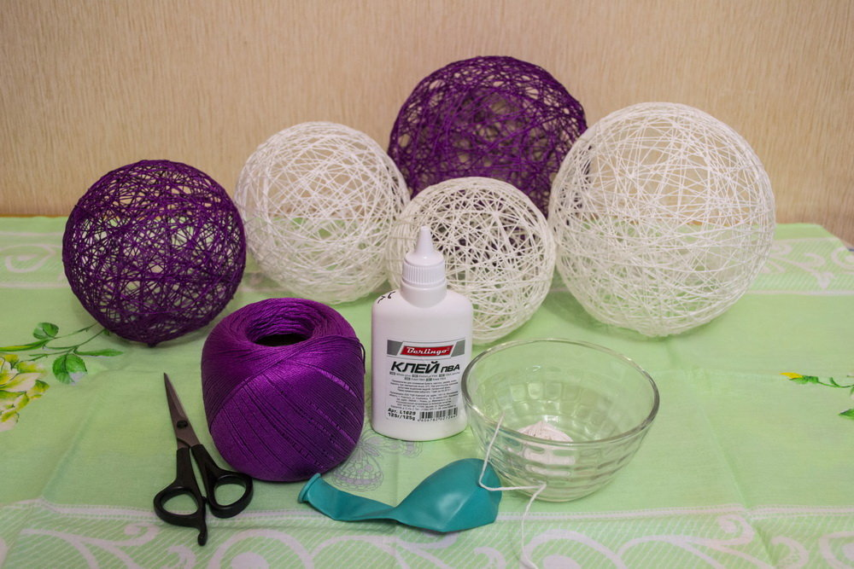

Работа состоит из двух этапов.
1. Накручивание шариков до полного высыхания.
2. Сборка шаров в венок.
Задание: Выполнить каждый этап работы, сфотографировать его и прислать мне на электронную почту, которая указана при входе в наше объединение!
И фотографию уже готового веночка!
Удачи вам в творчестве! До встречи!

